今日动态

2024.2.26 晴
天气转凉，孩子们还是能早早的来到幼儿园，今天我班来了29人，孩子们，都棒棒哒！

早晨入园篇
分享内容 | 分享过程
活动目标：自主入园，能和老师打招呼，寻找抽屉标记放好物品并自己绕水杯。  其中赵悦浠、左翊彤、陆雨彤、袁铭菲、袁铭翔、万卓桉、张辰逸、王彦钦、刘书宇、陈仲锦、任蒋星、杨云聪、胡立超、吴黄泽熙、张恩泽、张宥妍、熊诺一、万语新、张皓玥、何旻俊、周梓钧、沈俊儒、何旻俊等小朋友能自己绕好水杯并放好物品。其中左悠、袁铭菲、袁铭翔、万卓桉、张辰逸、王彦钦、居安、朱念怡、万语新、胡立超、仲浩轩等小朋友能主动和老师打招呼！ | 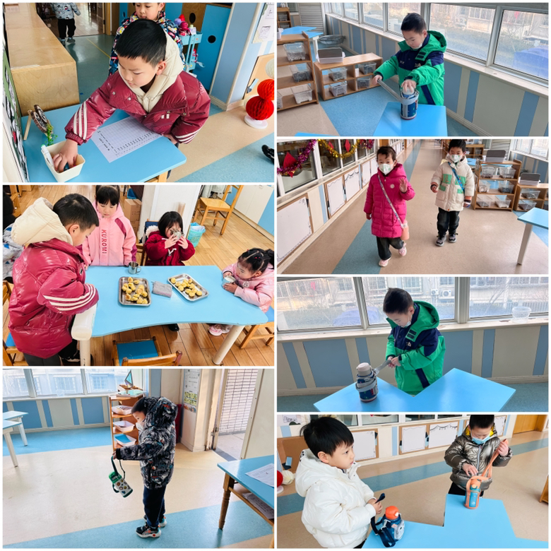

区域游戏篇
分享内容 | 分享过程
今天我们玩的区域游戏，其中王彦钦、仲浩轩、刘书宇、何旻俊、陈仲锦、任蒋星、杨云聪、陆雨彤、张辰逸、林语晨、周梓钧、胡立超、吴黄泽熙、熊诺一、万语新、左悠、朱念怡、赵悦浠、左翊彤、居安、张宥妍、袁铭菲、袁铭翔等小朋友能遵守游戏规则，其中杨云聪、张恩泽、左悠、朱念怡、赵悦浠、胡立超、吴黄泽熙、居安、沈俊儒、何旻俊等小朋友能能友好合作游戏。 | 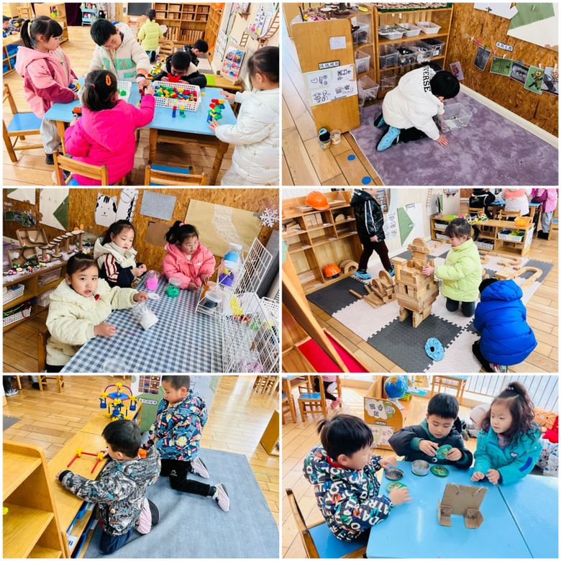

生活篇

分享内容 | 分享过程
活动目标：  1.通过让孩子们自主取餐、进餐，培养幼儿的生活自理能力。  2.锻炼手部肌肉灵活性、手眼协调能力和平衡能力。  3.学会正确的、文明的进餐，养成“吃多少、打多少”爱惜粮食的良好品质。  今天吃的点心有小饼干和纯牛奶，孩子们都很爱吃，都能把点心和牛奶吃光哦！  今天午饭大部分小朋友都能做到光盘哦！其中胡立超、吴黄泽熙、居安、张恩泽、沈俊儒、熊诺一、万语新、朱念怡、左翊彤、赵悦浠、陆雨彤、袁铭菲、袁铭翔、周梓钧、何旻俊等小朋友能自主文明用餐，整做光盘小达人！其中林语晨、杨云聪、陈昭晖、万卓桉、张辰逸、王彦钦、仲浩轩、刘书宇、陈仲锦、任蒋星、张宥妍、张皓玥、左悠等小朋友能遵守班级公约安静用餐，但是还剩一点没吃完，下次希望做到光盘哦！ | 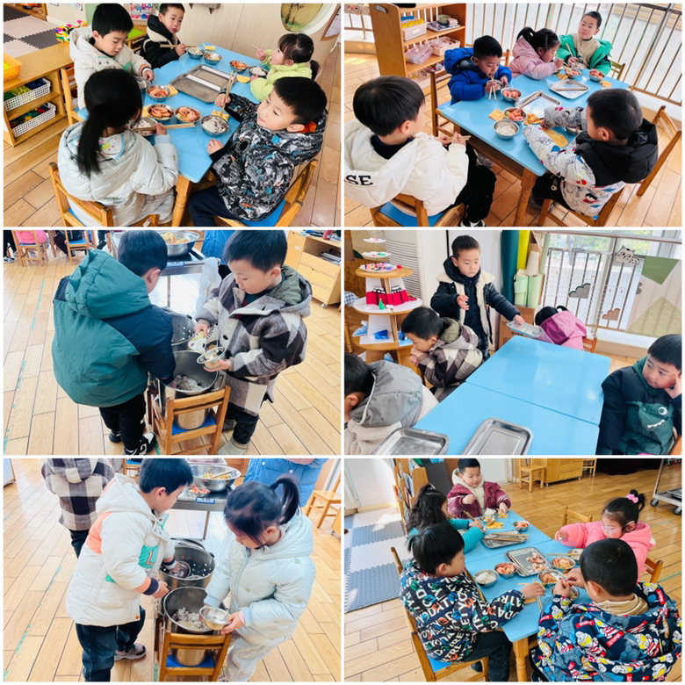
语言:兔宝宝找快乐
这是一篇充满浓郁儿童情趣的童话故事，整篇童话语言通俗，主题单纯，充满生活情趣。它采用拟人的手法，把兔宝宝找快乐的经过描写的形象逼真。情节并不复杂，在开始部分设置了一个悬念，留给幼儿一个想像、思考的空间，让孩子通过故事去体验和理解。故事通过小猫咪给兔宝宝出主意，兔宝宝按小猫咪出的主意，在帮助别人中找到了自己的快乐，从而让幼儿体验帮助别人后的那种快乐。更巧妙的是故事的同时这篇童话所表达的懂得帮助别人才是真正的快乐的内涵,有利于培养他们正确的道德态度和良好的道德情感。

分享内容 | 分享过程
其中左悠、朱念怡、张皓玥、赵悦浠、左翊彤、杨云聪、陆雨彤、万卓桉、胡立超、陈昭晖、张辰逸、居安、王彦钦能初步理解故事内容，了解兔宝宝情绪变化的原因和经过。  其中刘书宇、袁铭菲、袁铭翔、陈仲锦、任蒋星、杨云聪、周梓钧、胡立超、陈昭晖、黄泽熙、任贞臻、张宥妍、熊诺一、万语新、盛佳惠、林语晨、张恩泽、沈俊儒、何旻俊等小朋友积极参与活动，尝试用较完整的语言大胆表达自己的想法 | 